TCTEMP2000热电偶温度记录仪
液晶屏

特征
- 大型背光LCD
- 内部温度传感器和一个外部输入，可接受J、K、T、E、R、S、B、N
- 带锁定功能的前键盘
- 高速下载
- 实时操作
- 最小值/最大平均统计
- 可编程启动/停止时间
- 用户可更换电池和外部电源
- 壁装式

好处
- 简单的设置和安装
- 最低限度的长期维护
- 长期实地部署

应用
- HVAC应用
- 烘箱仿形
- HACCP计划实施
- 过程验证和确认
- 仓库监控
- 博物馆和实验室监测
- 医疗/制药
- 环境研究
- 食品储存
- 活货物运输
- 混凝土养护/施工
TCTemp2000是一款电池供电的热电偶温度记录仪，配有LCD显示屏。它有一个内部温度传感器和一个用于J、K、T、E、R、S、B和N型热电偶的外部输入

8键键盘和大液晶显示屏提供了方便的访问当前数据和记录仪设置。此外，LCD上还显示内存和电池

可用的屏幕数据包括：统计数据（最小值、最大值、平均值）;记录状态（开始、停止和记录速率）;显示选项（单位、文本大小）;以及校准信息（校准日期、重新校准日期）。可以在日志记录期间随时清除统计信息。

TCTemp2000拥有131，071个读数，是市场上任何类似数据记录仪中存储容量最大的之一。非易失性存储器将保留记录的数据，即使AC和电池电源丢失。

TCTemp2000使用9V电池，在显示器关闭的情况下，以1分钟的读取速率运行，典型电池寿命为1年。在连续LCD和无背光使用的情况下，平均电池寿命为30天。为了节省电力，LCD和背光都具有可配置的自动关闭选项。那些想要保持LCD和背光持续活跃的人只需要将该单元连接到AC电源，保持9V电池连接作为备份。

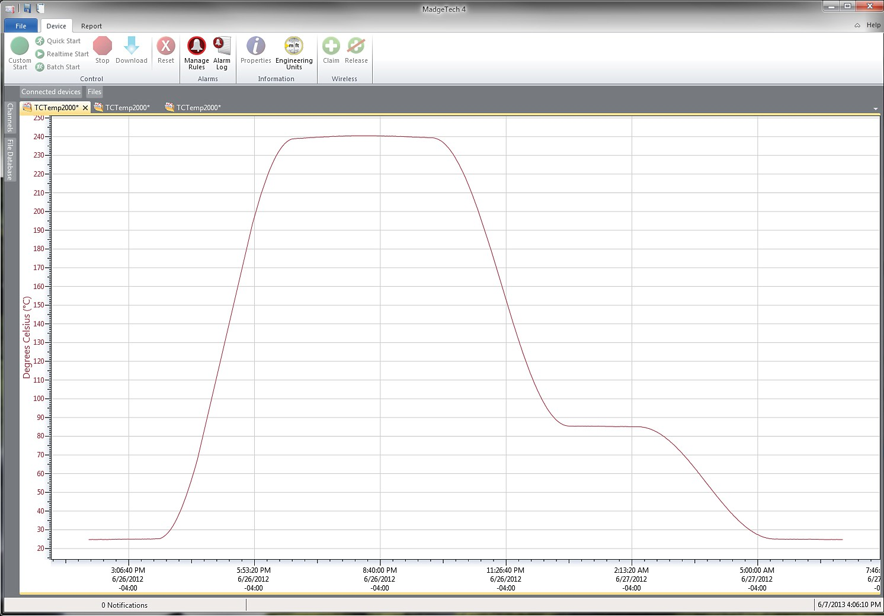
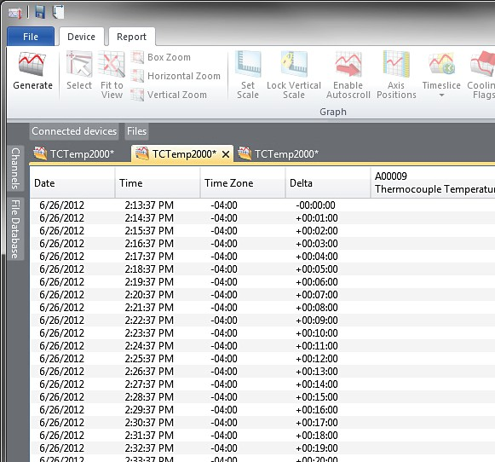
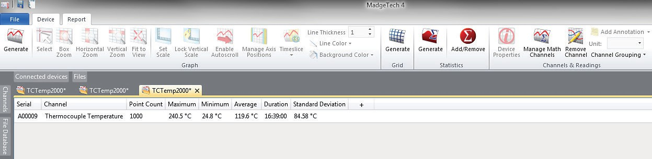
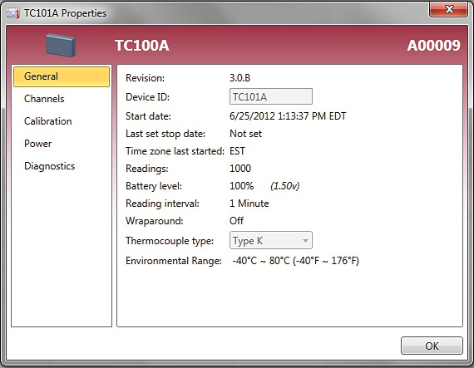

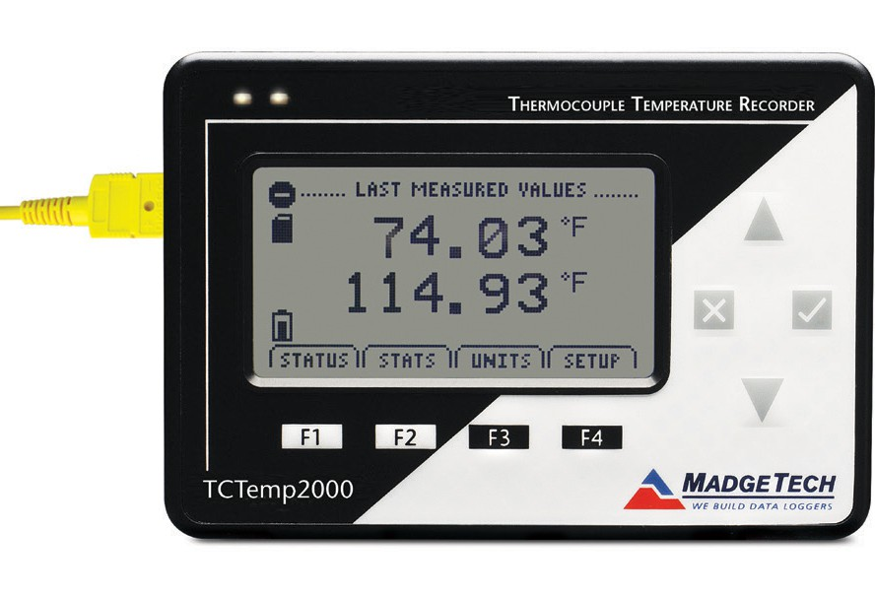

MADGETECH数据记录仪软件

一
软件功能：
- 多图叠加
- 统计
- 数字校准
- 放大/缩小
- 致死率方程（F0，PU）
- 平均动力学温度
- 全时区支持
- 数据注释
- 最小值/最大值/ 均线
- 数据表视图
- 自动报告生成
- 摘要视图
- 多语言
关键
- 图形视图 E
- 表格数据视图
- 统计
- 数字校准
- 复制到Excel®
D
B

C

TCTEMP2000规格 *
内部通道
温度范围： | -20 ºC至+60ºC
温度分辨率： | 0.1ºC
校准准确度： | ±0.5 ºC（0 ºC至+50ºC）
热电偶通道
热电偶类型： | J、K、T、E、R、S、B、N
热电偶连接： | 超小型内螺纹（SMP）、固定螺丝端子或可插拔螺丝端子
冷端补偿： | 自动，基于内部通道
最大热电偶  抗性： | 1000磅，建议 100磅
热电偶 | 范围（ºC） | 决议 | 精度
J | -210至+760 | 0.1ºC | ±0.5ºC
K | -270至+1370 | 0.1ºC | ±0.5ºC
不 | -270至+400 | 0.1ºC | ±0.5ºC
E | -270至+980 | 0.1ºC | ±0.5ºC
R | -50至+1760 | 0.5 º C | ±2.0℃
S | -50至+1760 | 0.5ºC | ±2.0℃
B | +50至+1820 | 0.5ºC | ±2.0℃
N | -270至+1300 | 0.1ºC | ±0.5ºC
点阵液晶
产品尺寸： | 2.5英寸x 1.375英寸（63 mm x 35mm）
文字说明： | 可配置通道文本大小
指标： | 电源、状态、内存
背光： | 可配置，带自动关闭和对比度调整

开始/停止时间： | 软件可编程的开始时间和日期，最多可提前六个月;可编程的停止时间
内存： | 每通道131，071个读数;总读数262，143个;软件可配置内存回绕
阅读速度： | 每2秒1次读数，最多1次读数  每24小时
校正： | 通过软件进行数字校准
校准日期： | 在设备内自动
电池类型： | 包括9V锂电池，用户可更换;可选AC适配器
电池寿命： | 1年电池寿命，1分钟读取速率，显示关闭。连续使用LCD且不使用背光时，通常可使用30天
数据格式： | 日期和时间戳：ºC、ºF、K、ºR
时间精度： | ±1分钟/月（20 ºC至30ºC）
计算机接口： | USB（需要接口电缆）;115，200波特
软件方面： | XP SP3/Vista/Windows 7/Windows8
操作环境： | -20 ºC至+60 ºC，0% RH至95%RH  非冷凝
产品尺寸： | 4.8英寸x 3.3英寸x 1.25英寸  (122（毫米x84毫米x32毫米）
重量： | 16盎司（440克）
附件： | 黑色阳极电镀铝
批准： | CE

电池损坏：火灾、爆炸和严重烧伤危险。不得短路、充电、强行排放、压碎、穿透或焚烧。如果加热到80 ºC（176 ºF）以上，电池可能会泄漏

订购信息
温度湿度
询问 压力
我们的其他 pH值
数据 级别
伐木工 震惊
LCD显示脉冲/事件/状态电流
电压无线内部安全
光谱振动运动

* 规格如有变更，恕不另行通知。具体的保修补救限制适用。请致电1-603-456-2011或登录www.madgetech.com获取优惠。

模型 | 描述
TCTemp2000 | 带LCD的热电偶温度记录仪
IFC 200 | 软件、手册和USB接口电缆
U9VL-J | TCTemp2000的更换电池
校准证书 | 数据记录仪可获得校准证书

■电话：+86 755-8420 0058 ■传真：+86 755-2822 5583 ■E-mail:sales@eofirm.com■http://www.eofirm.com

